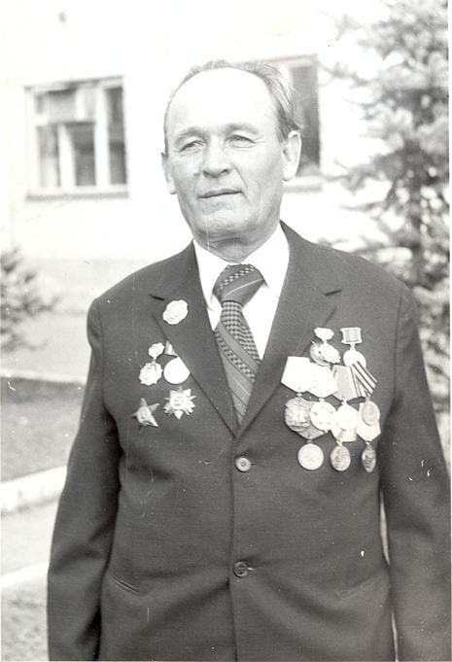  Манжула Николай Николаевич  (1921-2002 гг.) | Николай Николаевич Манжула с первого до последнего дня прошел Великую Отечественную войну. На воинскую службу он был призван Новопокровским районным военным комиссариатом 10 сентября 1940 года.  •9 сентября 1944 года при освобождении порта Констанца краснофлотец Манжула принимал активное участие в разоружении румынских кораблей, смело и решительно выполняя все приказания командования.  • 28 мая 1944 года корабль получил срочное боевое задание — следовать в Севастополь, где принял на борт бойцов морской пехоты майора Катанова.  • Манжула Н. Н — участник обороны городов Одессы и Севастополя | 